Школьный этап Всероссийской олимпиады школьников по АСТРОНОМИИ
2019 - 2020 учебный год
8 класс
Время выполнения - 60 минут Максимальное количество - 27 баллов
1.Наблюдаем затмение(5 баллов)
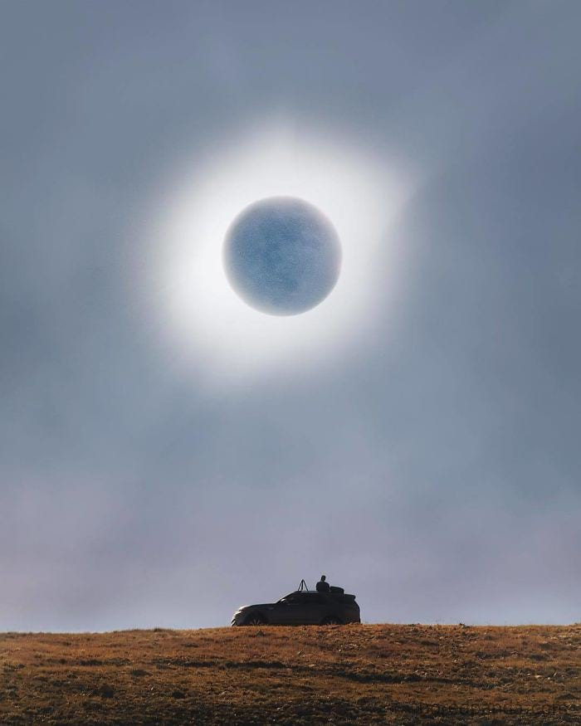

Почему во время полного солнечного затмения поверхность Луны все же удается сфотографировать? Ведь Солнце в этот момент освещает только обратную сторону Луны.

2. Луна, Луна. (6 баллов)
Верно ли утверждение, что Луна повернута к Земле всегда одной стороной, вследствие того, что она не вращается вокруг своей оси?
3. Восьмая или девятая?(6 баллов)
3 марта 1972 г. С Земли стартовал первый межпланетный аппарат «Пионер-10». Он пересек пояс астероидов, а 3 декабря 1973 г. прошел в 130000 км над поверхностью Юпитера. За счет притяжения гигантской планеты он увеличил свою скорость, и направился к границам Солнечной системы. В те годы одна из газет сообщала, что «Пионер-10», пройдя 5,6 млрд км, 25 апреля 1983г., пересек орбиту Плутона, а 13 июня 1983г. – орбиту Нептуна. Не допустила ли газета ошибку, ведь Нептун восьмая планета от Солнца, а Плутон – девятая?(в то время Плутон считали обыкновенной планетой)
4. К центру Галактики (6 баллов)
Космический корабль покинул Солнечную систему со скоростью 30 км/с. Через сколько лет он достигнет галактического центра, если расстояние до него 28000 световых лет?(1 световой год- расстояние которое проходит свет за 1 год, скорость света принять равной 300000км/с)
5. Где мы?(4 балла)
Совершая транстихоокеанское путешествие, морской лайнер разбился о рифы, и пассажиры оказались на маленьком острове посреди океана. К счастью, запасов продовольствия оказалось достаточно, но их беспокоило следующее обстоятельство: маршрут лайнера должен был проходить через экватор, и путешественники хотели узнать, произошло это или нет. Среди них нашелся немолодой профессор, неплохой знаток астрономии, он сказал остальным: «Сейчас полдень и мы легко сможем узнать, пересекли мы экватор или нет». После этого он достал карандаш, воткнул его в песок, отчертил линию вдоль тени, и сказал: «Если через пять минут…». На что все удивились и воскликнули; « неужели все так просто?!» Как закончил фразу профессор?

